広島市歯科医師会だより
一般社団法人広島市歯科医師会
第81号 （H26.1.14）

今月のトピックス
巻頭言 東区支部 山﨑裕司 1ページ
行事報告
第2回学術講演会ハンズオンセミナー 2ページ
広島県看護協会中支部・広島県衛生士会中支部共催 関連職種研修会 3ページ
第5回支部長・副支部長会 3ページ
広島市歯科医師会クリスマスパーティー 5ページ
広島市歯科医師会新年互礼会 6ページ
各部からの報告
保険・医療対策部 7ページ
情報調査部 8ページ
広報部 18ページ
12月定例理事会報告 19ページ

提出書類のお知らせ
酸素購入価格の届出（必要な方のみ）期限が来月です。
届け出が必要な先生は、平成26年2月17日(月)までに
「酸素購入価格に関する届出書」の提出をお願いします。
中四国厚生局のHP上で受け付けています。
詳細は8ページに記載されています。メール配信の「広島市歯科医師会だより」上にてURLクリックしていただければ中四国厚生局のHPにジャンプします。

巻 頭 言
広島市歯会 東区副支部長 山﨑裕司

新年明けましておめでとうございます。
今期東区副支部長になりました山﨑裕司です。木村太言支部長の御指導のもと、微力ではありますが役割を務めさせて頂いております。
任期中は、土江健也会長をはじめ、執行部の先生方や、木村支部長に出来るだけご迷惑をかけない様頑張ろうと思っておりますので、宜しくお願い致します。
最近副支部長の仕事を通じて、行政や医師会および地域各種団体の方々との交流が増え、わが国の平均寿命と健康寿命の差を縮めるには今まで以上に他業種連携の重要性を再認識しております。
日々仕事をしていますと、この国が超高齢社会を迎え、そしてそのスピードをどんどん加速させている事を実感する事が出来ます。それは、今までに元気に通院されていたご高齢の方々が、少しずつではありますが通院困難となり、来院が途絶えているからです。その現状を考えると、歯科医師というのは、歯科疾患の治療だけを対象とするのではなく、口腔機能を回復することによって患者の全身疾患の予防に寄与したり、有病者や要介護者の生活復帰や社会復帰に貢献できる役割を担わなければいけないし、また担える事を"やりがい"と感じる事が出来ると思います。
私は今年50歳の節目の年を迎えます。歯科医師人生後半のスタートです。日々の仕事と副支部長の仕事を通じて、患者さんのQOL向上の一助となればと思っています。

行 事 報 告
第２回学術講演会ハンズオンセミナー
日時：平成25年11月10日（日）午前10時～午後4時
場所：県歯会館2階「広島市歯会会議室」

標記の講演会が、「歯内療法の最新システムと、SAFの正しい使用方法」と題して、冨永尚宏先生（冨永歯科ｸﾘﾆｯｸ院長）と田中美香先生(冨永歯科ｸﾘﾆｯｸ副院長)を講師に招き14名の参加者にて対して行われた。
午前中は、根管治療が第2世代のNi-Tiファイルによる根管拡大から、第5世代の1本ファイルで根管拡大を可能にした画期的なSAF(Self Adjusting File)ファイルへ進化しつつある事の、講演・歯内療法の最新システムの紹介があった。午後からは受講者各々が、模型や天然歯にSAFファイルを使用し根管拡大、根管充填の実習を行った。最新ファイルという事もあり、受講者は皆、熱心に取り組んだ。最後に活発な質疑応答・意見交換が行われた後、受講者それぞれに修了証が授与され、ハンズオンセミナーは盛況のうちに終了した。

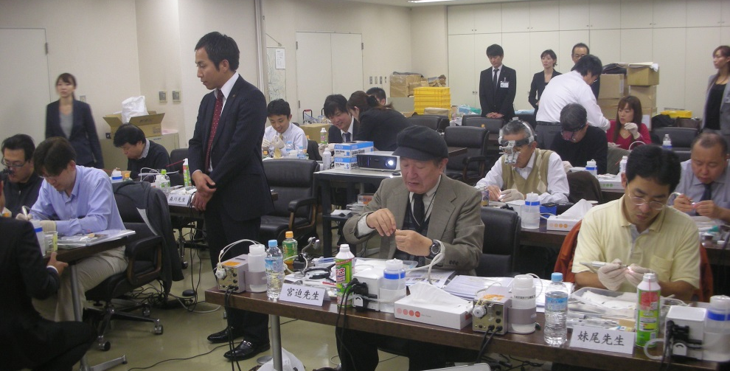

講演中の冨永尚宏先生

熱心に実習する受講者
広島県看護協会中支部・広島県栄養士会中支部共催 関連職種研修会
日時：平成25年12月7日（土）午前10時
場所：市民病院10階「講堂」

標記の研修会にて「在宅での『食べる』と『栄養』を支える」をテーマとして、迫田綾子日本赤十字広島看護大学摂食嚥下認定看護師教育課程客員教授を座長に歯科からは小松大造公衆衛生部理事、その他関連職種からは保永康枝訪問看護ステーション「中央」所長、池田響子西広島リハビリテーション病院管理栄養士とした3名のシンポジストによるシンポジウムが関連職種約60名の参加者にて行われた。
はじめにシンポジストのそれぞれの立場から現状や問題点などの発表を行った。歯科からは先ず、咀嚼時の頬と舌の動きを参加者にグミを利用した体験実習を行った。次に在宅では口から食べられる能力を持ちながらも、歯科的問題で十分な経口摂取が出来ていない事例も散見されるため、歯科的問題点に気付き、歯科に繋ぐ視点の一例として、実際の症例を示しながら解説した。また歯科的問題点が認められないにも関わらず経口摂取が困難な摂食・嚥下障害患者に対しては経口摂取を諦めずに支援する多職種連携の実現を呼びかけた。
その後、シンポジウムが行われフロアからの活発な質疑応答、意見交換が行われた。
在宅医療の推進が求められるなか、歯科と関連職種との連携は未だ十分に実感できる状況ではない。公衆衛生部では今後も関連職種との連携を積極的に進めていく所存である。

講演する小松大造公衆衛生部理事

座長及びシンポジスト
第５回支部長・副支部長会

日時：平成25年12月18日（水）午後7時30分
場所：県歯会館2階「広島市歯会会議室」

標記の会が開催され、執行部からは土江健也会長以下三役が出席した。
執行部から、本会入会時における県歯会、日歯への入会、いわゆる三層構造における入会の説明があった。
報告、協議事項は以下のとおりである。

報告事項：

執行部 ①入会関係について
②その他
中区支部
平成25年
10月19日 吉島地区多職種連携会議
10月20日 健康ソフトボール大会
（尾道市御調ｿﾌﾄ ﾎﾞｰﾙ球場）
11月 6 日 中区地域保健対策協議会 講習会
「認知症について」リーガ ロイヤルホテル広島
11月14日 中区支部勉強会「訪問診療 における介護保険請求の 方法」
11月24日 中区地域保健対策協議会
「中区在宅医療推進医等
リーダー育成研修Ⅱ」
11月30日 村上明延氏退会
12月 2 日 中区支部年末歯科当番医 決定
12月30日 （法）社団ティースプラザ 歯科（岸民祐氏）
12月31日 波田歯科医院
（波田佳範氏）

東区支部
平成25年
10月18日 「東区在宅医療研修会」
津賀一弘広大准教授
講演「舌圧計」
10月20日 健康ソフトボール大会
Cクラス優勝
10月22日 東区在宅ネット拡充版
運営会議
10月29日 東区医師会救急蘇生研修 会 JR病院
「AED、エピペン講習」
10月31日 東区子育て支援「ポッポ
ひがし」連絡会議
11月29日 東区在宅ネット→フェイス ネット運営会議10名登 録
12月 1 日 東区支部
西本裕先生（85歳）ご逝去
12月17日 フェイスネット運営会議 iPad3台貸与
平成26年
1月25日 東区歯科医師会新年会
予定 ｼｪﾗﾄﾝﾎﾃﾙ 広島

南区支部
平成25年
10月16 日 第4回支部長・副支部長
会議
10月20日 第30回健康ｿﾌﾄﾎﾞｰﾙ 大会
ソフトボール大会打ち上げ （焼肉じゃんじゃか）
11月19日 第4回南区支部役員会
及び忘年会（さかな市場）
11月23日 南区支部ゴルフコンペ
（東広島ｶﾝﾄﾘｰｸﾗ ﾌﾞ）
県病院から2名、
会員5名出席
11月25日 南区支部年末歯科当番医 決定
12月30日 洋光歯科クリニック
（吉武政博氏）
12月31日 すずき歯科小児歯科
（鈴木淳司氏）
12月 4日 南区支部忘年会及び長寿 を祝う会（豆匠）
広島市歯会3役、県病院
2名、会員27名出席
12月 6日 2013県立病院医局会主催 忘年会（ANAｸﾗｳﾝﾌﾟﾗｻﾞﾎﾃﾙ 広島）
支部役員3名、会員3名
出席

西区支部
平成25年
10月20 日 健康ソフトボール大会
10月24 日 西区支部役員会
西区民まつり打合せ
西区支部忘年会打合せ
11月 3 日 西区民まつり出展
歯科矯正相談・口臭測定
11月30日 藤井 一彦氏 退会
12月 3日 西区支部忘年会・最終
打合せ
12月 7日 西区支部支部会・忘年会
広島市歯会執行部、県議・ 市議をお招きして

協議事項：

①中区
・インプラント患者の在宅における術後
管理について
・「在宅医療推進医リーダー育成研修」
の取扱について
②東区
・会員死亡による後継者が未入会の場合
の支部の働きかけについて
③その他
・会館移転準備検討委員会について

広島市歯科医師会 クリスマスパーティー

日時：平成25年12月21日(土)午後4時30分～
場所：ANAクラウンプラザホテル広島3階「オーキッド」

恒例の広島市歯会クリスマスパーティーが開催された。
今年の演目は、「ジュディ・オングクリスマススペシャルライブ」で343名の出席者が、彼女の美声に酔いしれた。さすがは紅白歌合戦出場歌手、抜群の歌唱力で、往年のヒット曲のカバーを披露し、圧巻は最大のヒット曲である「魅せられて」。曲のタイトル通り、会場の誰もが聞き惚れた。また美食家たちも大満足のフレンチに舌鼓をうちながら、抽選会をおこない、豪華な景品が当たるたびに大きな歓声が上がり大盛り上がりのうちに終宴を迎えた。保険・医療対策部では来年度以降も会員、関係者の皆様に喜んで頂ける企画をしていく所存であるので多くの参加をお願いしたい。

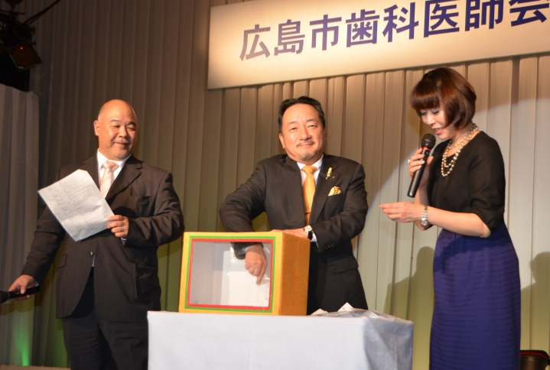

土江健也会長による挨拶

抽選する川原正照副会長

Menu クリスマスの贈り物 海の幸と不思議な彩野菜達
蕪のクリームスープ
オマール海老とフリカッセ 野菜の庭園風 二種のソース
国産牛フィレ肉のロースト 茸のソースに彩色野菜を添えて
クリスマスデザート コーヒー パンとバター
Drink Menu ビール・ワイン・ウイスキー・焼酎・日本酒
カクテル・ソフトドリンク

広島市歯科医師会 新年互礼会
日時：平成26年1月4日(土)午後5時
場所：県歯会館6階「ハーモニーホール」

新年の事始め、恒例の広島市歯会新年互礼会が開催された。
荒川信介県歯会長・平口洋衆議院議員・溝手顕正参議院議員・石井みどり参議院議員・湯﨑英彦広島県知事・林正夫広島県議会議長らを来賓として招き、76名の会員の参加を得て新年の祝宴となった。山本智之専務理事の開会の辞に続いて波田佳範中区支部長の範唱による「君が代」、「広島市歯科医師会会歌」斉唱が行われ、土江健也会長年頭の挨拶の後、来賓より祝辞を頂いた。
清興では、シテは小松昭紀顧問、地謡は久保木利正・中西保二・前野信夫各氏による喜多流仕舞「高砂」が演じられ、午年年男の久保木利正氏による乾杯で新年事始めとなった。
今年は新入会員として竹田茂・豊田眞仁・中川誠・蜂須賀永三・山崎香氏
5名が参加し自己紹介があった。
最後に川原正照副会長の閉会の辞でお開きとなった。平成26年の午年が会員の皆様にとりまして良い年となりますように。

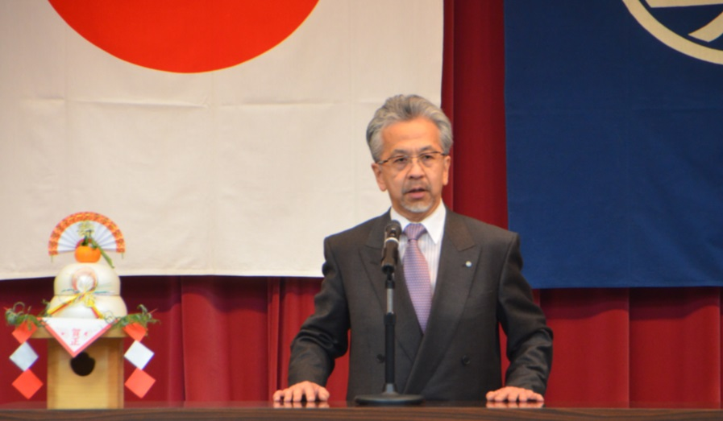

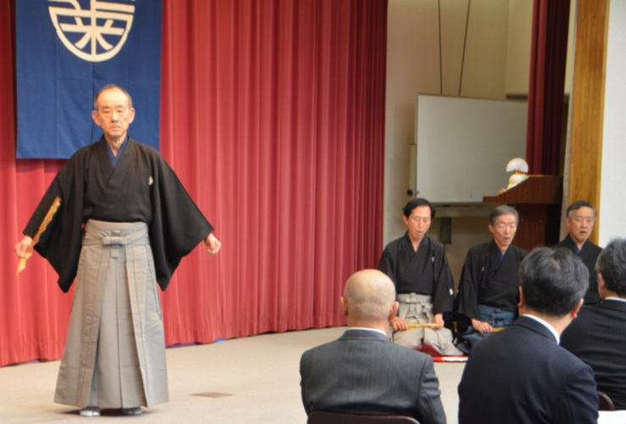

年頭の挨拶する土江健也会長

喜多流仕舞「高砂」

各部からの報告
保険・医療対策部
平成25年分年末調整のポイント
＊＊＊＊＊＊＊＊＊＊＊＊＊＊＊＊＊＊＊＊＊＊＊＊＊＊＊＊＊＊＊＊＊＊＊＊＊＊＊＊＊＊＊＊＊＊
年末調整ではいろいろな控除が受けられます。控除を受けるためには「扶養控除等申請書」、「配偶者特別控除申告書」等を勤務先に提出する必要がありますので留意しましょう。
- 給与所得の所得税及び復興特別所得税の計算のしくみ
平成25年分の所得税から「復興特別所得税」が導入されています。
算出所得税額（A×B－C）
給与の収入金額
課税給与所得金額(A) | 税率(B) | 控除額(C)
195万円以下の場合 | 5% | －
330万円以下の場合 | 10% | 97,500円
695万円以下の場合 | 20% | 427,500円
900万円以下の場合 | 23% | 636,000円
1,800万円以下の場合 | 33% | 1,536,000円
1,800万円超の場合 | 40% | 2,796,000円

給与所得控除額
所得税額
算出所得税額
課税給与所得金額
給与所得の金額

所得控除額(下記2)

所得税額
復興特別所得税
税額控除
×2.1%

- 所得控除
- 配偶者控除・扶養控除
配偶者控除や扶養控除の対象となるのは、給与の支払を受ける人と生計を一にする配偶者や年齢16歳以上の親族（いわゆる里子や養護老人も含む）のうち、合計所得金額が38万円以下（所得が給与所得のみである場合には、給与の収入金額が103万円以下）の人です。
- 配偶者特別控除
給与の支払を受ける人の合計所得金額が1,000万円以下で、生計を一にする配偶者の合計所得金額が38万円超、76万円未満（所得が給与所得のみである場合には、給与の収入金額が103万円超141万円未満）の場合には、その金額に応じて最高38万円が控除されます。
- 障害者等の控除
控除の種類 |  | 控除額（所得控除）
障害者控除 | 一般の障害者 | 27万円
本人・控除対象配偶者  扶養親族 | 特別障害 | 40万円
 | 同居特別障害者 | 75万円
寡婦控除（本人のみ） | 一般の寡婦 | 27万円
 | 特別の寡婦 | 35万円
寡夫控除（本人のみ） |  | 27万円
勤労学生控除（本人のみ） |  | 27万円
（４）各種の保険料控除
控除の種類 | 控除額（所得控除）
社会保険料控除 | 支払った保険料の全額
小規模企業共済等掛金控除 | 支払った掛金の全額
生命保険料控除 | 最高12万円
地震保険料控除 | 最高5万円

（５）住宅借入金等特別控除
給与所得者など（所得金額が一定の額を超える人等は除く）が、一定の要件を満たす家屋の取得又は増改築をして、平成25年12月31日までの間に自己の居住の用に供した場合において、一定の住宅借入金等を有するときは、一定の期間にわたり所得税額から住宅借入金等特別控除額が控除されます。
＊＊＊＊＊＊＊＊＊＊＊＊＊＊＊＊＊＊＊＊＊＊＊＊＊＊＊＊＊＊＊＊＊＊＊＊＊＊＊＊＊＊＊＊＊＊

情報調査部
酸素購入価格の届出（中国四国厚生局HP）
http://kouseikyoku.mhlw.go.jp/chugokushikoku/shinsei/shido_kansa/sanso_konyu/index.html

保険医療機関における酸素の費用については、「酸素及び窒素の購入価格」（平成2年3月厚生省告示第41号）等に基づき、審査支払機関に対し請求することになっており、毎年指定期日までに地方厚生局長に届け出る取扱いとなっております。（平成24年3月5日保医発0305第1号）
そのため、平成26年4月から平成27年3月までの1年間の請求に用いる酸素の単価等について、以下様式欄のリンクから「酸素の購入価格に関する届出書」をダウンロードし、平成26年2月17日(月曜日)までに中国四国厚生局の各県事務所（広島においては指導監査課）あて提出下さい。
（※酸素の購入実績がない保険医療機関（病院は除く）及び平成26年4月1日以降に酸素加算を算定しない保険医療機関につきましては、「酸素の購入価格に関する届出書」の提出は不要です。）
なお、「酸素の購入価格に関する届出書」の記載にあたっては、「記載例及び記載上の注意（PDF：1,110KB）」をご参考いただき、届出が必要か不必要か不明の場合は、「届出及び記載項目判断表（PDF：370KB）」で確認してください。
また、よくある質問を「Q&A（PDF：250KB）」にまとめておりますので、こちらもご参考としてください。

 | 様式 | 添付書類・記載要領等
酸素の購入価格の届出をしようとするとき | ・酸素の購入価格に関する届出書（エクセル：44KB）  ・酸素の購入価格に関する届出書（PDF：98KB） | こちらをクリックしてください。
PDF形式のファイルをご覧いただく場合には、Adobe Readerが必要です。Adobe Readerをお持ちでない方は、つぎのリンク先から無料ダウンロードしてください。 http://get.adobe.com/jp/reader/
社会保障関連
リンク切れの際はご容赦を
診療報酬改定、景気が良くなったあとでの検討。まずは景気上昇が必要前提。

▼政府、社会保障向け使い道を確定 消費税増収分
日本経済新聞 http://www.nikkei.com/article/DGXNASFS20043_Q3A221C1EE8000/
政府は20日、来年4月の消費増税で生まれる増収分について2014年度の社会保障向けの使い道を固めた。総額は約5千億円。うち子育て支援に約3千億円を充て、待機児童解消のため14年度末までに保育の受け皿を13万人分整備することなどに役立てる。
14年度の消費増税による増収分約5兆円から、基礎年金の国庫負担分や借金の穴埋め分を除外。残る国と地方を合わせ計4962億円を、社会保障の充実に振り向ける。子育て支援では整備を進める保育所や小規模保育（ミニ保育所）の人件費など、運営コストの補助に2915億円を確保。育児休業を取る人への経済的支援には64億円を充てる。
医療や介護では診療報酬向けの財源が353億円。医療機関の役割分担を促すための基金創設には544億円を充て、これら消費税の増収分とは別に360億円の税金を上乗せすることで、計900億円規模とする。
低所得者対策では国民健康保険や後期高齢者医療制度の保険料の軽減対象を約500万人広げる措置に612億円を充てる。

▼官房長官、診療報酬プラス0.1％「いいところで決着みた」
日本経済新聞 http://www.nikkei.com/article/DGXNASFL200SH_Q3A221C1000000/
菅義偉官房長官は20日午後の記者会見で、政府の2014年度予算編成で、「診療報酬」について来年4月から全体の改定率をプラス0.1％とする方針を固めたことに対し、「いいところで決着をみた」との認識を示した。診療報酬を巡っては厚労省は2％強の増額を求める一方、財務省はマイナス改定を探っていた。
官房長官は「地域の医療体制を充実強化していくとともに、制度の重点化・効率化を図り、国民負担を極力抑制する観点が極めて重要だ」と述べ、「今後も厚労相のもとで医療提供体制の改革を進めて欲しい」との考えを示した。「改革がきちんとした形で現れた査定だ」とも評価した。
首相官邸 内閣官房長官記者会見 平成25年12月20日（金）午後
http://www.kantei.go.jp/jp/tyoukanpress/201312/20_p.html

▼診療報酬全体、実質はマイナス1.26％－14年度改定
Yahoo! ニュース
http://headlines.yahoo.co.jp/hl?a=20131220-00000007-cbn-soci
2014年度の診療報酬改定は、医師の人件費などに当たる「診療報酬本体」を、消費増税分を含め0.73%引き上げることで決着した。本体部分は08年度以来、4回連続での引き上げだが、今回の0.73%は消費税率引き上げによる医療機関の負担増への補てん分0.63%を含んだもので、これを除く実質での引き上げ幅は0.1%。一方、薬価のマイナス0.63%から消費税率引き上げ対応分の0.73%を差し引くと実質の引き下げ幅は1.36%で、これに本体を合わせた診療報酬全体（ネット）では1.26%マイナスとなる。

▼介護報酬0.6%増額へ...4月の消費増税に伴い
yomiDr. http://www.yomidr.yomiuri.co.jp/page.jsp?id=90089
政府は20日、来年4月の消費税率引き上げに伴い、介護事業者に支払われる介護報酬を0.6％増額する方針を決めた。
紙おむつなどの物品購入や光熱費にかかる消費税分は介護サービスを利用する高齢者に転嫁できないため、報酬に上乗せする。報酬引き上げで、利用者の自己負担（1割）も増えることになる。厚生労働省は同時に、在宅介護サービスの利用限度額も引き上げる。

▼診療報酬改定 制度維持へ実質下げは妥当だ

（12月21日付・読売社説）
読売新聞 http://www.yomiuri.co.jp/editorial/news/20131220-OYT1T01496.htm

▼規制改革会議「混合診療利用しやすく」
NHK NEWS WEB 12月21日 5時30分
http://www3.nhk.or.jp/news/html/20131221/k10014015151000.html
政府の規制改革会議は、保険が適用される診療と適用されない診療を併せて利用する、いわゆる「混合診療」について、医師や患者が利用しやすい制度にする必要があるとして、保険が適用される範囲の拡大に向けて、議論を加速することにしています。
いわゆる「混合診療」は、保険が適用される診療と適用されない診療を併せて利用するもので、一部の先端医療などの例外を除いて、利用する場合は、すべての診療で保険が適用されなくなり、患者が費用の全額を負担する制度となっています。
これについて、政府の規制改革会議は20日の会合で、患者のニーズや医師が利用する医療技術が多様化する中で、双方が利用しやすい制度にする必要があるという認識で一致しました。
規制改革会議は、来年6月の会議としての報告書の取りまとめに向けて、今後、保険が適用される範囲の拡大に向けて、議論を加速することにしています。

3Dプリンターの可能性は広がるばかり。
▼ 医療用3Dプリンターのテクノロジーのいま、どうやって目や骨や血管をプリントしているの？
GIZMODE http://www.gizmodo.jp/2013/12/3d_108.html
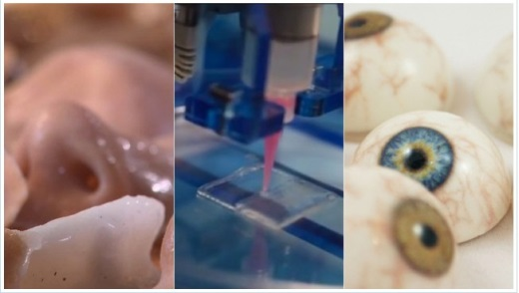
ラピッド・プロトタイピングの夜明け。
3Dプリンターがさらに進化すれば、製造業はもちろん、一家に一台3Dプリンターが置かれるようなことになって消費者革命が起こる…なんて言われていますが、現在そこまででは無い。でも医療分野での躍進がすごい。コンピューターでマシンを制御して、オーガニックインクと強度の高い熱可塑性物質を利用し、生体物質を組み集める「バイオプリンティング」分野の研究やプロジェクトの例はどれも驚くものばかりです。幹細胞から新しい骨に成長させる「土台」をプリンティングし、頭蓋骨の主要な部分を復元するなんてこともできるのですね…。ということで、医療分野での3Dプリンター活用研究最新例の一部を紹介していきます！
頭蓋骨
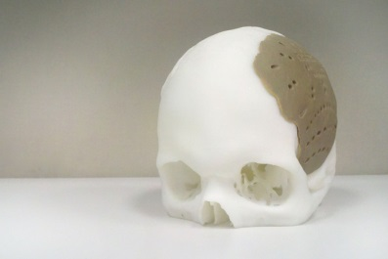
「［Osteofab」は、イギリスの「Oxford Performance Materials」という会社の製品です。同社は、医療用インプラント（ポリエーテルケトンケトンと呼ばれる熱可塑性物質）で利用される高性能ポリマーを販売するビジネスをしていますが、過去数年で主に添加剤の製造を通して、原料の適用について開拓しています。

皮膚
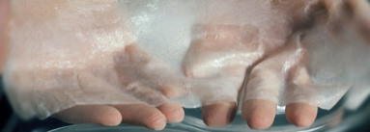
新しい皮膚を「プリンティング」するという発想の大きな問題として、人それぞれ異なる皮膚のトーン、明るさを再現するのがかなり困難である…ということです。なぜなら我々の肌はとてもユニーク、薄くて変わりやすく、完璧なレプリカを生成するのがとても難しいようですね。様々な研究で興味深い議論が成されていますが、ハイライトは2つ。ウェイクフォレスト大学で研究しているJames Yoo氏は、火傷の患者の肌に直接プリントできるマシンを国防総省の資金助成を受けながら研究しています。
一方リバプール大学では、慎重にキャリブレーションできる3Dスキャナーを用いて、各被験者の肌のサンプルを取得し、より正確なパッチをプリントできる、という研究を進めています。この研究チームの計画は取得したサンプルから「スキンデータベース」を作ることです。［Gizmodo、PhysOrg］
鼻や耳
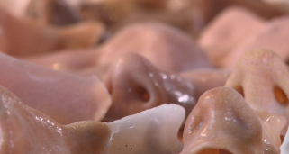
現在プラスチックで目、鼻、顎を作るのは、大体の場合において痛みを伴い、高価で、そして患者も医者も双方にとって困難な時間を耐えないといけません。イギリスのデザイナー、トム・フリップ氏はここ数年、シェフィールド大学の研究者とコラボレーションをしながら、顔用プラスチックをより簡単に、安価に3Dプリントできる方法を模索しています。プロセスとしては、患者の顔を3Dスキャンし、リプレイスするパーツをモデリングし、顔料、スターチ、および医療レベルのシリコンを使用してプリンティングします。また、プリンティングした顔の部品が摩耗したら、安価に再プリンティングできるらしいですよ。［The Guardian］
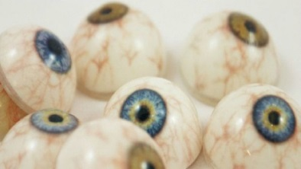
眼球
つい先日、前述のフリップ氏とシェフィールド大学チームは、同じプロセスで眼球を作るというテストの結果を公表しました。これまでは、プラスチックで眼球をつくるにも、手で着色するなど、完成するまで数ヶ月かかる上に当然お金もかかります。
フリップ氏のプリンターは、1時間で150の目を出力します。例えば眼球の虹彩の色、サイズ、血管などのディテールを、患者の要望に応じてそれぞれ簡単にカスタマイズできるというものです。［PhysOrg］
医療用インプラント
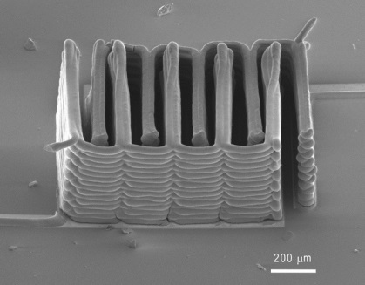
ドローンや医療インプラントのような電子機器はどんどん小型化していますが、研究者はそれらにふさわしい、小さくても充分に電源を供給できるようなバッテリーを製造するのに頭を抱えています。
そこでハーバード大学のエンジニアチームは、砂と同じくらい小さい超小型なバッテリーを3Dプリンティングしたそうです。［Harvard、TELESCOPE Magazine］

骨
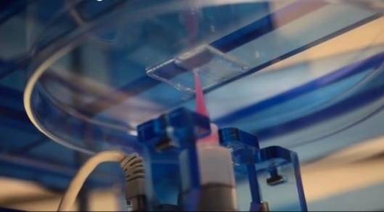
3Dプリンティングのインプラント、例えば下あごの骨はここ数年間研究されています。しかしながら、実際の骨に置き換えるという実験をしているのは一握りの研究者のみ。ノッティンガム大学で研究しているKevin Shakeshaff氏は、成体幹細胞をコーティングするポリ乳酸とゼラチン状のアルギン酸塩を生成するバイオプリンターを開発しました。Forbesによれば、骨組みを分解し、およそ3カ月以内に新しい骨の成長に置き換えられるものだそうです。［Forbes］

血管と細胞
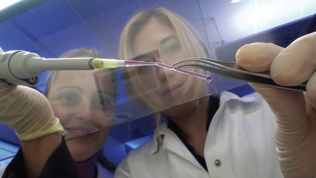
恐らく内臓をプリントすることはできますが、これらの製造された生理組織の問題のひとつとして、適合して機能する循環系が作れるかどうかです。ドイツのフラウンホーファー研究機構のGünter Tovar氏は、合成ポリマーおよび生体分子の混合物を使用して3Dプリントされた血管をつくる「BioRap」というプロジェクトを指揮しています。このプリントされたシステムは、現在動物実験中で、人体実験はまだ行っていませんが、いずれ臓器移植も3Dプリンターで実現する予定だそうです。［Fraunhofer Institute］mayumine（KELSEY CAMPBELL-DOLLAGHAN／米版）

Point of view
◎ 人工臓器といえばこれまで職人の手仕事で作られていたように思います。例えば、義手・義足etc。３Dプリンティングによって、より精巧で自然なものが作れるようになればよいですね。人工神経とかできたりしたらもっと応用範囲が広がるかもしれません。近未来がどんどん現実化しつつあるようです。

▼ 国立病院職員「非公務員」に…労働条件を弾力化
YOMIURI ONLINE http://www.yomiuri.co.jp/politics/news/20131216-OYT1T00641.htm
政府の行政改革推進会議（議長・安倍首相）がまとめる独立行政法人改革に関する報告書の原案が16日、明らかになった。国立病院機構の職員を「非公務員」にすることや、理化学研究所など「研究開発型」法人が研究者の業績に応じた給与を支給できるようにすることなどが柱だ。現在100ある独法の統廃合は最小限にとどめる。
行革推進会議は20日に報告書をとりまとめる。政府はこれをもとに独法改革の方針を24日に閣議決定し、2015年春から実現したい考えだ。国立病院機構（143病院、常勤職員約5万5000人）の職員は法律上、国家公務員扱いとなっている。医師を含め原則65歳で定年退職しなくてはならず、短時間勤務の正職員を雇うことができないなど「職員確保がむずかしい」といった指摘があった。原案は、機構職員を公務員から外し、給与水準や労働条件を自由に定められるようにする。
（2013年12月16日15時01分 読売新聞）
Point of view
◎ これまでの杓子定規な行政運営ではどうしても無理があるくらい、現代社会は複雑多様化しています。そのような中でフレキシブルな対応がとられていくことは大歓迎です。
私たちも診療や対人関係にフレキシブルに動いていきたいものですね。

障害や難病を抱えた人の味方！

▼ 広がれ「ヘルプカード」
yomiDr. http://www.yomidr.yomiuri.co.jp/page.jsp?id=89746
障害や難病を抱えた人が必要な支援をあらかじめ記しておき、手助けを求める際に提示して理解を得やすくする「ヘルプカード」を作製、配布する動きが各自治体に広がっている。一般への周知を図ろうと、高校生もＰＲに一役買っている。「カードを見せれば一目で、耳が聞こえないことや、手話通訳か筆談が必要なことを伝えられる」。東京都八王子市聴覚障害者協会会長の宮本一郎さん（54）は同市で11月から配布しているヘルプカードの意義を強調する。
普段、電車のトラブルなどの際にスピーカーから流れる案内が聞こえずに困っていても、混雑の中で駅員を引き留め、事情を説明し、筆談でやり取りをするのは難しいという。カードには、持ち主の特徴や必要な支援、苦手なこと、かかりつけの病院、服用している薬などを記す欄がある。家族が記入する場合もある。知的障害を抱えていたり、パニックになりやすかったりして、自分の意思を伝えるのが苦手な人でも、とっさの時に必要最低限の情報を円滑に伝えられる。災害時での効果を期待する声もある。脊髄損傷によって車いすで生活する同市の光岡芳宏さん（34）は「車いす用のトイレが必要とか、脚の感覚がなくて凍傷になりやすいので毛布がほしいとか、伝えづらい体のことを書きたい」と話す。
元々、自治体や民間団体が同様の取り組みを行っていた。東日本大震災後に「広域的に使えるものを」「一般に知られておらず不安」といった声が上がったため、都は昨年、赤地に白い十字とハートをあしらったマークなど標準の様式を定め、普及に乗り出した。大きさは免許証ほどで、首から下げたり、財布に入れたりして携帯する。同市や府中市は内側に書いて折りたたむ形だが、町田市はプライバシーへの配慮から、カードと詳しい内容を書く手帳とを別にするなど、自治体によって細部は異なる。ただ、カードがあまり知られていないのが実情といい、八王子市障害者福祉課は「臓器提供の意思表示カードのようにデザインを広く知ってもらい、見た瞬間に手助けが必要なんだと認識してもらえるように周知するのが課題」とする。
あきる野市はＰＲのため、市内にある都立秋留台高校と東海大菅生高校の美術部員にポスター制作を依頼。視覚障害を抱え、盲導犬と共にカードを手渡して助けを求める人や、カードを首から下げた車いすの高齢者を支える若者などを描いた計8枚が、市役所で掲示されており、今後、市内のＪＲ各駅や小中学校でも掲示される予定だ。ポスターを目にした同市の会社員女性（40）は「カードを持つ人を見かけたら、積極的に手助けしたい」と話していた。
（2013年12月14日 読売新聞）

Point of view
◎ みなさんはこのような制度があるのをご存知でしたか。私は以前なんとなく見聞したような気がしますが、まだ実際にお目にかかったことがありません。
どこかで提示されたらぜひお助けしたいと思っています。

もっと分かりやすい口腔機能管理のしくみを！
▼中医協総会で歯科医療を議論、専門委員から口腔機能の管理による在院日数削減効果の資料も提出
医療経済出版 http://www.ikeipress.jp/archives/6825
厚生労働省は11月22日、中央社会保険医療協議会・総会を開催した。この日の主な議題には歯科医療が取り上げられ、１）全身的な疾患を有する者への対応について、２）各ライフステージの口腔機能の変化に着目した対応について、３）歯の喪失のリスク増加に伴う対応について、の3つが論点として示された。
特に全身疾患を有する者への対応については、以前の改定において周術期口腔機能管理料が設定され、患者および実施している医科医療機関からは相応の評価を得ているにも関わらず、実施が今一つ広がっていない現状が詳しく示されている。次回改定について財務省サイドが厳しい姿勢を見せている中、医療機関の連携および在宅医療等は数少ない重点分野と目されており、周術期口腔機能管理が診療面はもちろん、保険診療料の面においても実効性の高いものになるかどうは歯科にとってポイントの一つとなりそうである。同日は、日歯から出席の堀憲郎委員が、１）歯科医師会と病院等との連携実績、２）がん連携に係る研修、３）連携がうまく機能している地域の事例、４）歯科診療行為のタイムスタディー調査の資料を提出したほか、専門委員から「口腔機能の管理による効果」と題する千葉大学医学部附属病院における介入試験結果の資料も提出された。同資料では、口腔機能の管理を行うことにより、複数の診療科において在院日数が削減されたことが有意に認められるとの報告がなされている。
Point of view
◎ 周術期口腔機能管理については、非常に有意義であり、記事の記載の通り、全身の健康管理という観点からも、実効性の高いものと評価できると考えます。しかし、記事に記載の通り、現場の立場から、あまり一般的に広がっていないのが現状ではないでしょうか。実際、その患者さんの全身的な健康状態について、常に把握するのは難しく、医科からの口腔管理の必要性の説明や紹介等があって、成り立つ状況になっていることからも、医科における周術期の口腔管理に対する理解をより深めてもらう必要があるかと思います。我々は、国民の方々に、この概念を啓蒙していく必要性を改めて感じます。

アメリカでは保険に入っていても借金だらけ！？
▼医療費が払えず自己破産が続出するアメリカ人から質問「ほかの国の医療事情はどうなの？」
Searchina.ne.jp
http://news.searchina.ne.jp/disp.cgi?y=2013&d=1119&f=column_1119_011.shtml
アメリカでは高度な医療技術とは裏腹に、高額な医療費が社会問題となっています。保険未加入者はもちろん、加入者でさえも満足な治療を受けられずにいる例が少なくありません。ところがアメリカ人からすると、国民皆保険のようなほとんどの人が医療保険の恩恵に預かれる、他国のシステムこそ不思議に感じるそうです。あるアメリカ人が「国民皆保険のある国は、いったいどんな感じなのか教えてほしい」と海外掲示板に投稿していました。
他国の人のコメントをご紹介します。

●ニュージーランドでは、ケガしたり病気になったら治療費を気にせずに救急へ行けるよ。薬代は5ドル（約500円）ほど。
事故で負傷すると、国民保健で医療費やリハビリ代のいくらかはカバーされる。ただしMRIのような大きな設備で待つのが嫌なので、プライベートの保険にも入ってる。
●腕を骨折するだろ、病院へ行くんだ。そうしたら手術をしてもらい、面倒を見てもらったあと家に帰る。保険がすべてをカバーしてくれるよ。医者に行くところから足のツメが皮膚に食い込んだのを治すまでね。オーストラリアだ。
●カナダだけど、すべてに保険が効いているわけではない。基本的な医師の診断、入院、レントゲン、標準の検査などは含まれる。だけど理学療法、精神医療などはいつも無料というわけではない。歯医者やメガネもかかるよ。
●同じくカナダ人だけど、病気やケガをして医療費なんか考えたことないよ。アメリカに住んだらそれが一番の心配になるんだろうとは思うけど。
ただし検査をする必要がある場合、その待ち時間が恐ろしく長い。MRIなどは3か月ほど待たなくてはいけない。それを早くするために支払うって選択肢もあるよ。
●ドイツに住むアメリカ人だけど、付け加えると医療費が掛かるところでも、アメリカで保険に入っているより安い。初めてこっちに引っ越してきたとき、まだ保険に入る前に医者にかかった。すると診察料は30ドル（約3000円）だった。アメリカならそれが200ドル（約2万円）くらいする。こっちに住んでアメリカのシステムがどれだけ崩壊しているかを知った。アメリカでは保険に入っていても借金だらけになる。それはもう保険ではない。
●フランスから。ガンになったからといって破産はない。税金はアメリカより高いけど、医療制度の効率はいいよ。

Point of View
◎ アメリカで、医療費の支払いが出来ずに破産するという事にも驚きましたが、各国で、これだけ差がある事に驚きました。各国の良いところ悪いところというのは、自国だけの情報しか入らず、自国の中だけで過ごしているとなかなか気づきにくいですし、理解をするのも難しいです。こうして他国の人々と比較できる場があるのは、自国のシステムについて考える良い機会となっていますね。本文は一部省略していますので、是非リンク先をご参照ください。以下にもアメリカの医療制度について記載されています。

TPP参加で日本もやばい？「アメリカの保険システムがどれだけ最低か」恐怖の現状 http://labaq.com/archives/51712278.html
Redditors who live in a country with universal healthcare, what is it really like?
http://www.reddit.com/r/AskReddit/comments/1ksc0b/redditors_who_live_in_a_country_with_universal/

安心感と未来的デザイン
▼モード学園、歯科医師・衛生士のユニフォームデザインを提案＆製作
アメーバニュース http://news.ameba.jp/20131119-289/
大阪モード学園ファッションデザイン学科の学生たちは、歯科医療の啓蒙活動に取り組む株式会社O.B.Fとの産学連携として、歯科医師歯科衛生士のユニフォームデザインの提案と製作を行った。人々の口元の美と健康を目指し、「デンタルケアがもっと人の暮らしの中に浸透すること」、「『歯科医院』の概念を変えること」を目的として、O.B.Fから“今までにない斬新でフレッシュなデザイン”のユニフォーム製作を、モード学園に依頼。
学生たちが製作した衣装は、大阪帝国ホテルにてファッションショー形式でお披露目され、授賞式を開催。ファッションデザイン学科4年の太田菜津美さんが「安心感と未来的デザイン」をテーマにデザインしたユニフォームがグランプリを受賞した。
Point of view
◎ 幼児、小児の診察時には、堅苦しい昔ながらのユニフォームより、白衣っぽくないユニフォームのほうが、うけがいいことが多いですね。ユニフォームのファッション性が診療の精度等には直結することはないですが、患者さんとのコミュニケーションのツールのひとつとしては、面白いものになるのではないでしょうか。あまりに奇抜なものは問題があるとして、全世代に受け入れられるような、そんなユニフォームができれば、いいと思います。以下に関連リンクを記載しています。参考にしてください
・リンク先 (http://www.mode.ac.jp/osaka/mind/case_study/detail.html?id=9074)

日本の医療分野のノウハウの導入を呼び掛けることに

▼日本式医療の国際展開 ＡＳＥＡＮ表明へ
ＮＨＫニュース http://www3.nhk.or.jp/news/html/20131213/k10013803271000.html
１３日から始まった日本とＡＳＥＡＮ＝東南アジア諸国連合の特別首脳会議で、政府は、公的な医療保険制度など日本の保健や医療分野のノウハウの導入を呼びかける取り組み「アジア健康イニシアチブ」を表明することを決めました。
政府は、医療の国際展開を成長戦略の１つと位置づけ、ことし８月中東のバーレーンと保健・医療分野での協力を盛り込んだ覚書を交わすなど取り組みを進めています。政府は、１３日から始まった日本とＡＳＥＡＮの特別首脳会議で、ＡＳＥＡＮ諸国の医療水準の向上や健康増進、それに病気の予防の推進を目指して、日本のノウハウの導入を積極的に呼びかけることを決めました。
政府は、この取り組みをアジア健康イニシアチブと名付けていて、具体的には、公的な医療保険制度や、医師や看護師などの国家資格の整備のほか、集団での健康診断やがん検診などの予防医療の構築、それに、食事や栄養の基準作りなどを支援するとしています。
ＡＳＥＡＮ諸国では、高齢化や食事の欧米化などに伴い生活習慣病の患者が増える一方、受けられる医療サービスが所得や地域によって異なる医療の格差が拡大していて、健康寿命世界一を達成している日本の対策に関心が高まっているということです。
政府は14日の特別首脳会議の中でアジア健康イニシアチブを表明し、希望する国にノウハウを提供することにしています。
Point of view
◎やはり日本の国民皆保険制度は優れた制度であり、健康寿命世界一を達成している要因となっていると、世界中から注目されているようです。このすぐれた制度を維持していきたいものですが、最近では医療費の増加や、ＴＰＰなどの流れによって、この制度の行方も不透明になっていくのでしょうか。今後の流れに注目する必要があります。
再び流行の季節・・・
▼インフルエンザ流行の兆し 定点報告、６週連続で増
47ＮＥＷＳ http://www.47news.jp/CN/201312/CN2013120601002057.html
インフルエンザが流行の兆しを見せている。国立感染症研究所は6日、全国約5千の定点医療機関から報告されたインフルエンザの患者数は1日までの1週間で1医療機関当たり0.44人になり、6週連続で増加したと発表した。
全国的な流行開始の指標は1.00人。流行シーズンを目前に控え、厚生労働省結核感染症課は「かからない、うつさないために、まめに手洗いやうがいをし、マスクをしてほしい」と注意を呼び掛けている。
感染研によると、11月25日～12月1日に報告のあった患者数は２１５３人
Point of view
◎今年もインフルエンザの時期になってきました。先生方も、また、医院のスタッフたちも、感染防止のためワクチンを受けたり、院内を消毒したりして、清潔にしておく必要があります。とくにドクターが院長一人の医院では院長がインフルエンザに感染した場合、医院を閉めないといけない事態が発生する可能性もあり、体調管理には十分気をつけましょう。
▼国民医療推進協議会「国民医療を守るための総決起大会」を日比谷公会堂で開催
医療経済出版 http://www.ikeipress.jp/archives/6843
国民医療推進協議会の主催による「国民医療を守るための総決起大会」が12月6日、東京・千代田区の日比谷公会堂で開催された。国民医療推進協議会は医療・福祉の充実を目的に平成16年10月、日本医師会の呼びかけによって発足。現在は歯科三団体を含む40の医療関係団体で構成されている。
来春の診療報酬改定と消費増税を前に、国民皆保険制度の堅持、特区における医療の過度な規制緩和の阻止、医療に係る消費税問題の抜本的な解決、適切な医療財源の確保を国への要望事項として決議した。
Point of view
◎今回の診療報酬の改定は、消費税増税の時期と重なるという特別な状況となります。
消費税増税による歯科医院の経費の増大や、診療報酬のマイナス改定など、厳しい条件が重なってきたら歯科医療の崩壊にもつながりかねません。患者の負担の増加や、増大し続ける医療費も問題ですが、医院が経営難により適切な医療を提供できなくなることになってしまっては本末転倒な話となってしまいます。

シリーズ 保険医の心得A to Z －療養担当規則勘どころ－
第８回
（指定訪問看護の事業の説明）
第七条 保険医療機関は、患者が指定訪問看護事業者（法第八十八条第一項 に規定する指定訪問看護事業者並びに介護保険法第四十一条第一項 本文に規定する指定居宅サービス事業者（訪問看護事業を行う者に限る。）及び同法第五十三条第一項 に規定する指定介護予防サービス事業者（介護予防訪問看護事業を行う者に限る。）をいう。以下同じ。）から指定訪問看護（法第八十八条第一項 に規定する指定訪問看護並びに介護保険法第四十一条第一項 本文に規定する指定居宅サービス（同法第八条第四項 に規定する訪問看護の場合に限る。）及び同法第五十三条第一項 に規定する指定介護予防サービス（同法第八条の二第四項 に規定する介護予防訪問看護の場合に限る。）をいう。以下同じ。）を受ける必要があると認めた場合には、当該患者に対しその利用手続、提供方法及び内容等につき十分説明を行うよう努めなければならない。
（診療録の記載及び整備）
第八条 保険医療機関は、第二十二条の規定による診療録に療養の給付の担当に関し必要な事項を記載し、これを他の診療録と区別して整備しなければならない。
今回は「指定訪問看護」、歯科とは離れているため 内容紹介だけにとどめます。

今月の中医協
http://www.mhlw.go.jp/stf/shingi/2r98520000008ffd.html#shingi2

平成25年12月4日（水） 第262回総会
http://www.mhlw.go.jp/stf/shingi/0000031125.html
１ 個別事項（その３：リハビリテーション）について
２ 個別事項（その４：有床診療所）について
３ 調剤報酬について

平成25年12月6日（金）第263回総会、
http://www.mhlw.go.jp/stf/shingi/0000031037.html
１ 個別事項（その５：勤務医等の負担軽減等）について
２ 薬価調査及び特定保険医療材料価格調査について
３ 「平成26年度診療報酬改定の基本方針」について

平成25年12月11日（水）第264回総会、
http://www.mhlw.go.jp/stf/shingi/0000031664.html
１ 個別事項（その５：勤務医等の負担軽減等）について【続き】
２ 個別事項（その６：明細書の発行、技術的事項）について
３ 平成26年度診療報酬改定への意見について(公益委員案の提示)

平成25年12月13日（金）第265回総会、
http://www.mhlw.go.jp/stf/shingi/0000032000.html
１ 診療報酬調査専門組織｢ＤＰＣ評価分科会｣からの報告について

平成25年12月25日（水） 第266回総会
http://www.mhlw.go.jp/stf/shingi/0000033124.html
１ 医療機器の保険適用について
２ 臨床検査の保険適用について
３ 平成２６年度改定に向けたＤＰＣ制度の対応方針について
４ 保険医療材料制度改革の骨子について
５ 薬価制度改革の骨子について
６ 個別事項（その７：これまでの議論で求められた資料等）について
総－６（PDF：2,038KB） うがい薬について記載あり（p.74より）
７ 平成２６年度診療報酬改定への意見について（各号意見）
総－７－１（PDF：245KB）
総－７－２（PDF：438KB）
８ 平成２６年度診療報酬改定の改定率等について
総－８－１（PDF：38KB）
総－８－２（PDF：264KB）
総－８－３（PDF：123KB）
９ その他
総－９（PDF：39KB）

広 報 部

12月26日収録、1月6日放送分
安佐歯科医師会 瀬川和司 「歯を失ったところはどうするの？」＋ Q&A
歯を失ったところの治療法には、義歯（取り外し式の入れ歯）や、ブリッジ（固定式のかぶせもの）などがあります。それぞれの方法には適応症や問題点があるため、それらを踏まえ、治療法を選ぶ際の注意点を解説します。リスナーの質問にも回答します。
12月26日収録1月13日放送分
安佐歯科医師会 平川正彦 「みがき残しに歯周病の原因菌」
歯を失う原因の７割以上が虫歯と歯周病です。その歯周病の原因菌は、磨き残し中に存在しています。プロフェショナルケアとセルフケアで、磨き残しをなくし、体の入り口であるお口を健康に保ちましょう。
12月26日収録、1月20日放送分
安佐歯科医師会 今岡康一 「歯を失ったままにしておくとどうなるの？」
歯を失う原因には むし歯、歯周病、ケガなどあります。年齢とともにその原因も変わっていきます。歯を失った状態にしておくと、どうなっていくかということをお話します。

12月26日収録1月27日放送分
安佐歯科医師会 守本優子 「歯並びのよい子に育てるヒント」
歯並びには、食習慣・生活習慣・くせ、などの要因が関連しています。歯並びのよい子に育てるには、小さな頃から、悪いくせに気を付ける・よく咬んで食べる・生活リズムを整える、等の健康的な良い習慣をつけることが基本です。

12月定例理事会報告

部外報告
１１月２８日 広島市要保護児童対策地域協議会 代表者会議
〃 (県)第４回会館建設特別委員会
１１月３０日 三師会合同講演会
（厚生労働省 神田審議会）
１２月 ９日 保健医療課との協議
１２月１８日 広島市消防局との協議
１２月１４－１８日 社保診療報酬審査会
（連盟関係）
１１月３０日 文化講演会並びに自由民主党
広島政経文化懇談会
１２月１２日 自由民主党西区第１支部研修会
１２月１９日 ゆざき知事を囲む県政懇談勉強会
総務関係
１２月 ４日 南区支部会
１２月 ７日 西区支部会
１２月１８日 第５回支部長・副支部長会
協議事項
①中区 インプラント患者の在宅における
術後管理について
「在宅医療推進医リーダー育成
研修」の取扱について
②東区 会員死亡による後継者が未入会の 場合の支部の働きかけについて
③その他 会館移転準備検討委員会について
１２月２１日 広島市歯科医師会 クリスマス
パーティー
１２月２４日 合同総研との協議
〃 三役会
１２月２５日 三輪純吉先生火事お見舞
１２月２５日 定例理事会
（慶弔関係）
１２月 １日 東区支部 西本裕先生 ご逝去
１２月 ３日 南区支部 岡田省三先生 ご逝去
１２月１６日 南区支部 三輪純吉先生 ご自宅 火事

（１）公衆衛生部
１１月３０日 三師会合同講演会（広島医師会館）
１２月 ３日 各地区地域包括支援センター運営
協議会委員意見交換会
１２月１０日 公衆衛生部委員会・忘年会
１２月１１日 (県)公衆衛生部常任委員会・忘年会
１２月２１日 広島市歯科医師会クリスマス
パーティー
＜学校歯科保健＞（上田理事）
１１月２８日 広島市要保護児童対策地域協議 会・代表者会議
１２月１３日 広島大学障害者歯科および広島市 特別支援学校との協議
１２月１７日 第２回保育園・幼稚園に対する
啓発資料作成委員会
１２月１８日 広島大学障害者歯科との協議
＜高齢者歯科保健＞（小松理事）
１１月２９日 広島市地域密着型サービス運営 委員会
１２月 ５日 平成25年度介護認定審査会委員 現任研修
〃 各地区介護認定審査会委員意見 交換会
１２月 ７日 広島県看護協会・広島県栄養士会 共催関連職種研修会
（市民病院10階講堂）
１２月１２日 中区介護認定審査会
（第四合議体）
１２月１３日 市民公開講座「噛んでイキイキ～ 認知症になりにくい生活づくり～」
１２月１７日 (県)第２回児童虐待防止対策会議
１２月１９日 中区介護認定審査会（第四合議体）
＜一般歯科保健＞（能美理事）
１２月 ５日 平成25年度介護認定審査会委員 現任研修
〃 各地区介護認定審査会委員意見 交換会
１２月１７日 東区医師会在宅医療推進拠点
整備事業実務者連絡会議
１２月２０日 (県)第１回口臭に関する啓発検討 会議
１２月２３日 在宅医療推進医等リーダー育成研 修Ⅰ(福山会場)

（２）学術部（本山理事）
１１月２７日 警察歯科会研修会総括反省会
１１月２８日 ホームテレビ打ち合わせ
〃 小委員会
１１月３０日 接着歯学会（博多）
１２月 ５日 広島大学歯学部健康増進歯学講座
１２月１１日 シロナ広島支店 セレックデモ
１２月１２日 警察歯科委員会
１２月１３日 学術部小委員会
１２月１４日 広大医学部救急救命 貞森先生 打ち合わせ
１２月１８日 委員会
１２月２０日 朝日レントゲン
ＣＴデモ
１２月２１日 広島市歯科医師会クリスマス
パーティー
１２月２６日 小委員会

（３）保険・医療対策部（瓜生理事）
１２月 ６日 ＡＮＡクラウンホテルと打合せ
１２月１０日 歯科技工士国家試験委員打合せ
１２月１２日 (県)保険部常任委員会
１２月１２日 国保連合会歯科再審査部会
１２月１３日 クリスマスパーティー準備
１２月１３日 国保連合会歯科審査部会
１２月１３日 休日診療用記載要領の作成
１２月１４日 (県)参与会
１２月１８日 委員会
１２月２１日 広島市歯科医師会クリスマス
パーティー

（４）情報調査部（水内理事）
１１月３０日 三師会合同講演会
１２月１０日 委員会
１２月２０日 委員会
１２月２１日 広島市歯科医師会クリスマス
パーティー
１２月２５日 理事会

（５）広報部（橋岡理事）
１２月 ３日 委員会
１２月１０日 小委員会
１２月２１日 広島市歯科医師会クリスマス
パーティー
１２月２４日 ＦＭちゅーピー（堀部様）と協議
１２月２６日 ＦＭちゅーピー収録（安佐）
(守本優子・平川正彦・今岡康一・ 瀬川和司)
ＦＭちゅーピー（新聞掲載）
１２月 ２日 Ｑ＆Ａとオフィシャルサイト
岸本一雄（広島）
１２月 ９日 かかりつけの歯科医のススメ
妹尾博文（広島）
１２月１６日 あなたの健康を守る事業いろいろ 山本亮（広島）
１２月２３日 広島市８０２０達成者に聞きました 進藤典久（広島）

（６）広島市歯科医師会ホームページについて
ホームページアクセス数
一般サイト 訪問者697（累計6,426）
ページビュー 2,237（累計38,027）
会員サイト 訪問者924（累計4,303）
ページビュー 3,954（累計21,777）
情報調査部 … Talking Heads＜最新情報＞
掲載件数163件（11/21～12/20）

（７）特別委員会
１１月２８日 (県)第４回会館建設特別委員会

（８）救急蘇生委員会

（９）苦情相談
１２月 ９日 相談 歯科医院の給与明細をもらえ ない（40歳代女性）
１２月１９日 相談 保険適用治療について他
（広島市医療安全支援センター）

協議事項
（１）会費について（１名）
終身会員資格取得に伴う会費額変更について 承認
（２）退会について
藤井一彦会員の退会について承認
（３）東区医師会在宅医療推進拠点整備事業
（フェイスネット）稼働状況報告
フェイスネットにおけるホームページメニュー フォーマットについて現状報告及び今後の
あり方について協議
（４）広島県産婦人科医会久松会長による学術
講演会について
日程等について協議
（５）ＦＭちゅーピーのＱ＆Ａについて
質問内容等について協議
（６）広島市歯科医師会会館移転準備検討委員会 について
諮問内容、委員会名簿等について協議
（７）その他
新年互例会の運営について協議

その他
特になし

会員の皆様へ
広島市歯科医師会だよりに関するご意見やお問い合わせは、各記事に担当部がある場合は、担当部の理事あてにお願いします。それ以外については、広島市歯科医師会事務局ないしは広報部担当理事橋岡優までお寄せ下さい。
広島市歯科医師会事務局 E-Mail: hiroshima@dentalpark.net
広報部担当理事 橋岡優 E-Mail: s.d.c@helen.ocn.ne.jp

新企画 役員紹介 わたしはダレでしょう！No,3

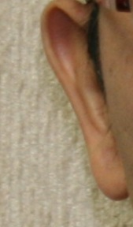
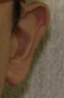

答えは次号で！

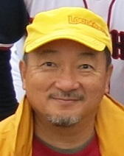

先月、第80号No,2の答えは、

川原正照広島市歯会副会長です。

「広島市歯科医師会だより 第80号」におきまして、記載に誤りがありました。
正しくは以下の通りです。

21ページの2行目
『「貴金属による前歯部の金属歯冠修復」（メタルボンド冠、オールセラミック冠等）』

上記、赤文字部分の 消去 をお願いします。

読者の皆さまにご迷惑をおかけしましたことをお詫びするとともに、ここに訂正させていただきます。

